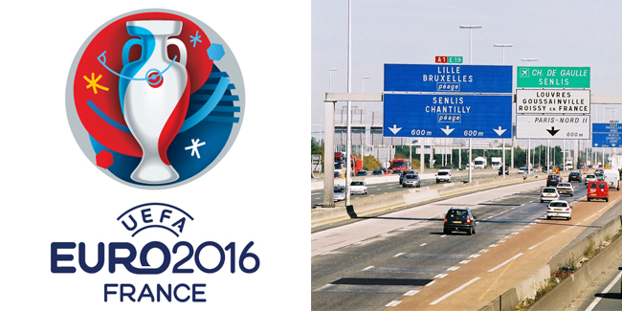
Bílferðalag um Frakkland
- og meginland Evrópu á eigin bíl
Ætlarðu á heimsmeistaramótið í knattspyrnu í Frakklandi? Hyggstu nota ferðina og fara í bílferðalag í Frakklandi í leiðinni? Kvíðirðu fyrir því að aka í Frakklandi eða í útlöndum almennt? Hér koma fáein ráð til þín sem eiga eftir að gagnast þér vel.
Ekkert að óttast
Það er engin ástæða til að láta sér vaxa það í augum að keyra í Frakklandi. Almenn umferðarmenning er þar ágæt. Frönsk stjórnvöld tóku sér tak í umferðarmálum fyrir um áratug. Öll fræðsla og áróður um nauðsyn góðrar hegðunar í umferðinni var mjög aukin og þung áhersla lögð á að áfengi og akstur mætti ekki fara saman, vegir voru bættir, sem og vegmerkingar, þekktum og líklegum slysastöðum í vegakerfinu var útrýmt og umferðareftirlit og umferðarstjórn stórlega bætt. Árangurinn lét ekki á sér standa: Almennt viðhorf til umferðarinnar og umferðarhegðunar tók jákvæðri breytingu og dauðaslysum og alvarlegum umferðarslysum stórfækkaði. Nú er umferðin í Frakklandi orðin ein sú öruggasta í Evrópu.
Langt eða stutt?
Hvort heldur sem þú hyggst aka styttri vegalengdir í og umhverfis Parísarborg eða fara í langferð og njóta þeirrar gríðarlegu fjölbreytni í landslagi og mannlífi sem hið víðfeðma Frakkland hefur upp á að bjóða, þá vonum við að þessar leiðbeiningar gagnist þér og þínum og ferðalagið verði farsælt og eftirminnilegt.
Við minnum þig á að hafa FÍB félagsskírteinið meðferðis. Það veitir þér aðgang að hverskonar fyrirgreiðslu, afsláttum og sérkjörum. Þú getur séð hvað er í boði með því að fara inn á www.fib.is, smella á Show your Card og séð hvað er í boði á þeim stöðum sem þú hyggst heimsækja.
Bílferðalag um Frakkland og önnur riki á meginlandi Evrópu í sumarleyfinu er upplifun hvort sem þú ert reyndur ferðalangur eða ert að leggja af stað í fyrsta sinn. Til að ferðalagið verði án áfalla og upplifunin sem ánægjulegust er það grundvallaratriði að fara að öllum reglum sem gilda um umferðina, eins og um hámarkshraða, áfengi og akstur, farsímanotkun, notkun stefnuljósa, bið- og stöðvunarskyldu og hvar má leggja bílnum og hvar ekki, þá er fátt að óttast. Mundu bara að viðurlög við hverskonar brotum eru alltaf óþægileg og mjög kostnaðarsöm.

10 hlutir sem þurfa að vera í bílnum?
Á bílaleigubíl skaltu hafa þetta meðferðis:
Gilt ökuskírteini (íslenskt)
Vegabréf
Bílaleigusamning
Viðvörunarþríhyrning
Skyndihjálpartösku
Gult endurskinsvesti
Áfengismæli

Ef þú ert á eigin bíl þarftu líka að hafa þetta í bílnum:

Skráningarskírteini
Skoðunarvottorð
„Græna“ tryggingaskírteinið. (Fæst hjá tryggingafélaginu þínu)

Á eigin bíl:
Til að bíllinn þinn sé löglegur til ferðalaga í Evrópu verður hann að vera löglegur á Íslandi og vera sannanlega þín eign. Ef þú átt ekki bílinn þarftu að vera með skriflega og undirritaða heimild frá eiganda hans. Bíllinn skal vera skráður, á númerum, tryggður, skoðaður og bifreiðagjöldin greidd - allt innan tilskilinna tímamarka. Ef skoðunarvottorðið og græna kortið frá tryggingafélaginu þínu er meðferðis, þá er bíllinn löglegur til notkunar í Frakklandi og öðrum EES-ríkjum.
Athugulir lesendur kunna að undrast að áfengismælir sé nefndur með því sem þarf að vera í bílum í Frakklandi. Slíkur mælir var hluti umferðaröryggisátaks Frakklandsstjórnar, enda var einn tilgangur þess að útrýma þeim áður algenga sið fjöldamargra Frakka að drekka svosem eins og flösku af rauðvíni með mat og setjast síðan undir stýri. Nú hefur orðið sú viðhorfsbreyting að það telst sjálfsagt að blanda ekki áfengi og akstri saman. Ekki er því lengur sektað fyrir það að mælinn vanti, enda þótt í reglugerð standi ennþá að hann skuli vera í bílnum.
Áfengismælirinn er til þess að hinir akandi geti sjálfir gengið úr skugga um að áfengi í blóði þeirra sé ekki yfir refsimörkum en þau eru nú 0,5 prómill (0,3 prómill ef ökureynslan er minni en þrjú ár). En þótt svo sé, er lögregla hætt að sekta fyrir það að mælinn vanti.

Aldur ökumanna
Fullgilt íslenskt ökuskírteini veitir heimild til aksturs í Frakklandi með þeirri undantekningu þó að skírteinishafi verður að vera fullra 18 ára að aldri.
Helstu umferðarreglur
Almenn hámarkshraðamörk fólksbíla
 | Hrað-brautir | Hraðbrautir í þéttbýli eða 2+2 vegir með aðskildum akstursstefnum | Aðrir vegir | Þétt- býli
Eðlileg akstursskilyrði | 130 km/klst | 110 km/klst | 90 km/klst | 50 km/klst
Regn, bleyta, snjór, krap | 110 km/klst | 100 km/klst | 80 km/klst | 50 km/klst
Skyggni undir 50m | 50 km/klst | 50 km/klst | 50 km/klst | 50 km/klst
Framúrakstur
Almenna reglan er sú að halda sig til hægri á veginum og aka fram úr vinstra megin. Á akreinaskiptum vegi má þó aka fram úr ökutæki hægra megin þegar umferð er hæg.
Í bröttum brekkum skal ökutæki á niðurleið víkja fyrir ökutæki á uppleið.
Aðeins skal aka hægra megin fram úr sporvögnum á ferð, nema í einstefnuakstursgötum þar sem ekki er nóg pláss hægra megin til þess.
Forgangur
Á vega- og gatnamótum skal víkja fyrir ökutækjum sem koma frá hægri, nema umferðarmerki sýni annað. (t.d. biðskyldu- eða stöðvunarskyldumerki).
Ökumenn skulu alltaf víkja og liðka til fyrir lögreglu- sjúkra- og slökkvibílum í forgangsakstri.
Viðvaranir
Aðeins má nota bílflautuna þegar það er algerlega nauðsynlegt að vara aðra vegfarendur við.
Milli sólseturs og sólaruppkomu skal vara aðra vegfarendur við með því að blikka aðalljósunum. Ekki má nota flautuna nema það sé bráðnauðsynlegt.
Í þéttbýli er notkun flautunnar bönnuð nema í yfirvofandi bráðri hættu.
Öll notkun margtóna bílflauta, sírena og flauta er bönnuð.
Bíladráttur
Bannað er að draga ökutæki með öðru, nema um stutta vegalengd sé að ræða. Algerlega er bannað að draga annað ökutæki á hraðbrautum. Ef ökutæki bilar á hraðbraut skal kalla eftir aðstoð vegaþjónustu.
Bannað er að flytja fólk í kerrum eða tengivögnum.
Öryggisbelti
Ökumaður og farþegar hans skulu sitja spenntir öryggisbeltum bílsins séu þau til staðar. Ökumaður er ábyrgur fyrir því að sérhver í bílnum yngri en 18 ára sé spenntur í viðeigandi öryggisbúnað. (Gamlir bílar / fornbílar geta verið án öryggisbelta við sum eða öll sætin)
Börnin í bílnum
Ökumaður ber ábyrgð á því að allir undir 18 ára aldri í bílnum hjá honum séu í öryggisbeltum eða í viðeigandi öryggisbúnaði.
Börn undir 10 ára aldri mega ekki ferðast í framsæti bíls nema því aðeins að þar sé til staðar viðeigandi öryggisbúnaður og að aftursætið sé upptekið og í því sé annað barn undir 10 ára aldri eða þá að í aftursætinu sé ekkert öryggisbelti.
Frönsk lög og reglur um öryggisbúnað í bílum fyrir börn undir 10 ára aldri kveða ekki á um hversu stór börnin megi vera fyrir viðkomandi öryggisbúnað heldur einungis um það hve þung þau mega mest vera.
Viðurlög við umferðarbrotum
Sektir innheimtar á staðnum
Athygli skal vakin á því að frönsk lögregla hefur heimild til að innheimta sektir á staðnum fyrir umferðarlagabrot, upp að 375 evrum. (ca. 52.500 ísl. kr.).
Ef brot varðar ekki ökuleyfissviptingu eða fangelsi er veittur afsláttur sé sektin greidd innan næstu þriggja daga. Ef viðkomandi telur sig ekki hafa brotið af sér gefst honum færi á að mæta fyrir dómi innan 30 daga og skýra mál sitt. Eftir það fellur dómur.
Ef meint brot ökumanns sem ekki er búsettur í Frakklandi telst varða þungum sektum, ökuleyfissviptingu eða fangelsi, verður hann að leggja fram tryggingu. Lögregla getur haldlagt ökutæki hans þar til hann hefur lagt fram trygginguna sem getur verið í peningum (evrum), sem bankaávísun eða í formi ferðatékka.
Hámarks- og lágmarkssektir
Hefðbundnar sektir skiptast í fjóra meginflokka eftir alvarleika brota. Veittur er afsláttur sé sekt greidd innan 15 daga (póstgírógreiðsla) eða eða greidd með peningum innan þriggja daga. Sé ekki greitt innan 45 daga hækkar hún hinsvegar.

Ökutæki haldlögð
Stundum leggur lögregla hald á ökutæki hins brotlega ef hann getur eða vill ekki greiða sektina. Fyrir kemur líka ef brot telst mjög svo alvarlegt að varði ökuleyfismissi og/eða fangelsisvist er ökutækið gert upptækt til viðbótar við sektirnar. Slík brot eru aðallega:
Ekið 40 km yfir hámarkshraðamörkum
Endurtekinn akstur með 0,5 prómilla áfengismagn eða meir í blóði
Stungið af frá slysavettvangi
Hunsa gefið stöðvunarmerki
Akstur án ökuréttinda
Akstur á ökutæki sem ökuréttindin ná ekki til
Akstur á ótryggðu ökutæki
Þegar ökutæki er haldlagt verður það um leið eign franska ríkisins.

Bifreiðastöður
Helstu reglur
Almenna reglan er sú að einungis sé heimilt að stöðva og leggja ökutæki við hægri brún tvístefnuvega og –gatna (1+1). Á einstefnuvegum og götum má stöðva og leggja beggja vegna sé rými nægjanlegt til þess.
Takmarkanir frá þessari meginreglu eru tilgreindar með umferðarmerkjum og með gulum yfirborðsmerkingum við vegkant / gangstéttarbrún. Gul heil lína táknar að bannað sé bæði að stöðva og leggja. Brotin lína táknar að bannað sé að leggja ökutæki.
Gjaldstæði
Umferðar- og leiðbeiningamerki gefa til kynna hvar bílastæði er að finna, t.d.gjaldskyld stæði eins og bílastæðahús, stöðumælastæði og stæði með sjálfsöluvélum, hver stöðugjöldin eru og hvaða takmarkanir gilda um stöðutíma og slíkt. Sjálfsöluvélar eru af ýmsu tagi og taka við mynd, seðlum eða greiðslukortum, eða þá öllu þessu.
Stöðusektir
Þegar ökutækjum er ranglega lagt getur eigandi / umráðamaður átt von á því að búið sé að draga ökutækið burt þegar hann ætlar að vitja þess. Ef um ökutæki með erlendum númerum er að ræða verður ökumaðurinn, sem er ábyrgur fyrir ökutækinu að gefa sig fram á næstu lögreglustöð, greiða fyrir dráttarbílinn og „geymslugjald“ fyrir hverja byrjaða 24 tíma sem bíllinn er í vörslu yfirvalda auk hugsanlegrar sektar fyrir að leggja ólöglega og hafa með því valdið hættu og óþægindum.

Umferðarljós
Umferðarljós á gatnamótum í Frakklandi eru nokkurnveginn þau sömu og víðast hvar annarsstaðar. Helsti munurinn er þó sá að ekkert gult ljós lýsir eftir að rauða ljósið efst í götuvitanum slokknar heldur kviknar græna ljósið um leið og hið rauða slokknar.
Gult blikkandi ljós við gatnamót er boð um að sýna sérstaka varúð og hægja á sér og víkja fyrir umferð frá hægri.
Rautt blikkandi ljós er boð um að stöðva. Það getur þýtt að slökkvi- eða sjúkrabíll sé í forgangsakstri.
Ef gult ljós með ör lýsir ásamt rauðu ljósi, táknar það að ökumenn mega aka með gát um gatnamótin í þá átt sem örin vísar. Þeir verða þó að gæta þess að aka ekki á eða í veg fyrir aðra umferð á gatnamótunum, t.d. fótgangandi og reiðhjól.

Ölvunar- og lyfjaakstur
Sem áður segir er hámarksinnihald áfengis í blóði ökumanna fólksbíla 0,5 prómill. Hámarkið fyrir atvinnubílstjóra og ökumenn með minna en þriggja ára akstursreynslu er lægra, eða 0,2 prómill.
Áfengi
Lögregla hefur vald til að stöðva ökumenn af handahófi hvenær sem er og kanna hvort þeir hafi innbyrt áfengi. Hafi óhapp átt sér stað og slys orðið á fólki er lögreglu skylt að áfengisprófa þá ökumenn sem aðild eiga að slysinu eða ef ökumaður hefur verið stöðvaður fyrir alvarlegt umferðarbrot.
Vímuefni
Ökumenn sem lent hafa í umferðarslysi eða verið stöðvaðir fyrir umferðarlagabrot eins og t.d. of hraðan akstur, akstur með óspennt öryggisbelti, hjálmlausir á vélhjóli o.s.frv. eru jafnan látnir gangast undir lyfjapróf. Tekin eru munnvatns- og / eða þvagsýni. Séu sýnin jákvæð er tekin blóðprufa.
Vegir & eldsneyti
Gjaldskylda er á flestum hraðbrautum Frakklands. Vegatollana má greiða í reiðufé eða með Eurocard, Mastercard og Visa kreditkortum. (Debetkort Maestro og Electron eru ekki gjaldgeng).
Þjónustustöðvar við hraðbrautirnar eru opnar allan sólarhringinn. Þar er að finna eldsneytisafgreiðslur, veitingahús og verslanir með mat og drykk. Algengasta tegund bensíns er SP95-E10 sem inniheldur allt að 10% etanól og 90% blýlaust bensín. Þetta eldsneyti hæfir um 60% bensínknúinna bíla, einkum af nýrri gerðum. Bensín án etanóls fæst einnig á flestum eldsneytisstöðvum.
Flest kreditkort eru gjaldgeng á eldsneytisstöðvum í Frakklandi auk reiðufjár.

Mundu eftir þessu!
- Endurskinsvesti
Endurskinsvesti í skærum, vel sjáanlegum lit (eitt fyrir ökumann og önnur fyrir hvern farþega) skulu vera í bílnum til að klæðast ef slys eða óhapp hendir. Hunsaðu þetta ekki sem heimskulega kröfu! Franska lögreglan á það til að stöðva bíla á erlendum númerum til að athuga hvort þeir séu rétt búnir til aksturs í Frakklandi. Ef bíllinn bilar á hraðbraut, eða dekk springur skal hver sá sem stígur úr bílnum fara í endurskinsvesti. Há sekt liggur við því að gera það ekki. (Enduskinsvesti til sölu t.d í FÍB verslun, Skúlagötu 19 og fib.is)
- Viðvörunarþríhyrningur
Viðvörunarþríhyrningur skal vera í bílnum samkv. lögum í Frakklandi og öðrum ríkjum í EES. Hann er eðlilegur fylgihlutur flestra nýrra og nýlegra bíla, en hann gæti hafa týnst eða gleymst. Athugaðu því alltaf hvort hann sé með áður en lagt er af stað. Þríhyrningurinn er til þess að vara aðra umferð við, ef bíllinn þinn hefur bilað úti á vegi.
(Viðvörunarþríhyrningur til sölu t.d í FÍB verslun, Skúlagötu 19 og vefverslun fib.is)
- Varaperur
Í Frakklandi og mörgum fleiri Evrópuríkjum er lögskylt að hafa sett af varaperum fyrir bílljósin (framljós, stöðuljós, stefnuljós) Lögregla stöðvar oft bíla vegna þess að ljós vatnar á bíla og krefst þess að skipt sé um bilaða peru á staðnum. Perusett fást á flestöllum bensínstöðvum. Fáðu þér eitt til að tryggja þig gegn afskiptum vegna bilaðs ljóss.
- Áfengismælir
Þótt lögregla gangi ekki lengur hart eftir því að áfengismælir sé til staðar í bílnum, mæla reglur fyrir um að svo sé. Skynsamlegt er því að hafa áfengismæli meðferðis. Ódýrir áfengismælar fást á flestum þjónustustöðvum við franska vegi og hraðbrautir.
- Lág áfengismörk
Gættu þín sem ökumaður á því að nú orðið eru refsimörk áfengismagns í blóði í Frakklandi og víðar mjög lág. Í mörgum tilfellum nægir að drekka eitt raunvínsglas eða einn venjulegan bjór með mat til að komast yfir refsimarkið. Einfaldast er þá að láta áfengi alveg eiga sig meðan á bílferðalaginu stendur.
- Hámarkshraðamörk
Hámarkshraðamörk eru nokkuð mismunandi í Evrópurikjunum. Í Frakklandi eru almennu reglurnar þær að í þéttbýli er hámarkshraðinn 50 km á klst. Á vegum er hann 70 km á klst. og á hraðbrautum 130 en lækkar í regni og bleytu í 110 km/klst.
- Börnin í bílnum
Börn undir 10 ára aldri verða að vera í viðeigandi barnaöryggisbúnaði miðað við þyngd þeirra. Þau mega almennt ekki vera í framsætinu. Eina undantekningin frá því er að allt að níu mánaða kornabörn mega vera í afturvísandi barnastól í framsætinu ef loftpúðinn er aftengdur.

- Radarvarar
Radarvarar sem vara ökumenn við ef hraðamælingaradar er í nánd, eru ólöglegir í Frakklandi og nokkrum fleiri Evrópulöndum. Radarvarar og önnur tæki sem gera sama gagn, eru ólögleg. Upptaka og a.m.k. 2.000 evra sekt (280 þ. kr) liggur við ef lögregla rekst á þessi tæki í bílum ferðamanna.
- Frönsk hringtorg
Vertu viðbúinn því að takast á við akstur í hringtorgum í París og víðar í Frakklandi. Áður fyrr var ekki biðskylda fyrir bíla á leið inn í hringtorgin og inni í þeim voru engar akreinamerkingar. Aðvífandi ökumenn stungu sér einfaldlega inn í hringiðuna og óvönum féllust jafnvel hendur og festust innst í hringtorginu og óku þar hring eftir hring og komust ekki út úr kösinni. Þótt reglur séu breyttar þá eru enn til franskir ökumenn sem aka með gamla laginu í hringtorgunum. En almenna reglan er sú að hægri varúðarreglan gildir og gefa þarf skýrt til kynna með stefnuljósunum hvert er stefnt. Gott er einnig að ná augnsambandi við ökumennina í kring, sem velflestir eru mjög liðlegir og tilbúnir að liðka til eftir megni. Vertu því algerlega með hugann við aksturinn og vertu viss um hvert þú ætlar.

Bílaleigubílar
-hvers skal gæta þegar tekinn er bíll á leigu?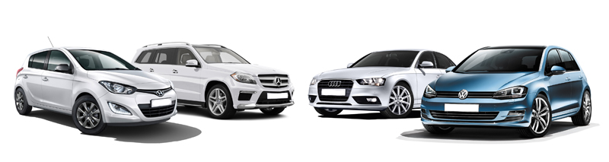
Margir kjósa að leigja sér bíl þegar dvalið er erlendis enda býður það upp á mikið frelsi að geta keyrt þangað sem maður vill á eigin vegum. Yfirleitt eru slíkir bílar pantaðir fyrirfram á netinu, og gildir þá sama reglan og venjulega, þ.e. að mikilvægt er að kynna sér viðkomandi bílaleigu. Svo gæti virst sem erlendar bílaleigur hafi þá stefnu að þegar bíl er skilað, fari starfsmenn leigunnar í mikla lúsarleit að rispum, beyglum og skemmdum sem leigutaki er síðan látinn greiða fyrir dýru verði, jafnvel að ósekju. Margir Íslendingar hafa orðið fyrir þessu undanfarin ár og þurft að standa í harðvítugum deilum um skemmdir sem þeir kannast alls ekki við. Einnig hafa margir orðið fyrir því að tekið hefur verið stórfé út af greiðslukortum þeirra vegna meintra skemmda. Það á sérstaklega við bíla sem skilað var eftir lokunartíma afgreiðslu og lyklar settir í sérstakan póstkassa
Við pöntun
- Athugaðu vel hvað er innifalið í verðinu. Gættu sérstaklega að því hvort öll gjöld og skattar eru innifalin. Þegar neytendur skoða hagstæðustu verðin á bílaleigubílum á netinu eru uppgefin verð oft miðuð við lágmarksupphæð án trygginga og aukabúnaðar.
- Athugaðu hvað sá aukabúnaður (barnabílstólar o.s.frv.) sem þú þarft á að halda á meðan leigu stendur kostar.
- Athugaðu vel hvernig eldsneytismálum er háttað hjá viðkomandi bílaleigu. Hjá sumum bílaleigum, sérstaklega erlendis, er gert ráð fyrir að leigutaki skili bílaleigubílnum án þess að fylla hann af eldsneyti. - „Collect Full Return Empty Policy“ – Þá er er leigutaki einfaldlega rukkaður um heilan tank óháð því hve mikið eldsneyti er á bílnum við skil.
- „Collect Full Return Full Policy“ – Bifreiðinni skal skilað með fullum tanki. Ef tankur er ekki fullur er leigutaki rukkaður um það eldsneyti sem upp á vantar, ásamt áfyllingargjaldi (e. fill up fee).
- Athugaðu hvaða skilmálar gilda um afpöntun. Það er fátt leiðinlegra en að lenda í því að óvæntar aðstæður leiði til þess að þú þurfir að fresta fríinu og þurfa að auki að greiða fyrir leigu á bílaleigubíl sem aldrei verður notaður.
- Athugaðu allar takmarkanir á leigusamningnum. Stundum er sett hámark á kílómetrafjölda eða reglur um til hvaða landa heimilt er að ferðast til á bílaleigubílnum.
Móttaka bílaleigubíls
- Ef þú bókaðir bílaleigubílinn á netinu er ráðlegt að hafa meðferðis útprentun af bókuninni.
- Þegar þú undirritar bílaleigusamning á staðnum skaltu ganga úr skugga um að skilmálar samningsins séu þeir sömu og á bókuninni sem þú hefur þegar gert. Mikilvægt er að fá afrit af samningnum og geyma hann ef eitthvað kemur uppá síðar.
- Vertu viss um að þú skiljir hvað er innifalið í tryggingunum. Margar bílaleigur bjóða nú þeim sem leigja bíla hér á Íslandi að kaupa sérstaka sand- og öskutryggingu. Yfirleitt falla skemmdir á bifreiðum vegna sand- eða öskustorms ekki undir hinar hefðbundnu tryggingar. Því getur verið ráðlegt fyrir leigjanda að óska eftir slíkum tryggingum, séu þær í boði, ef ætla má að mikið sandfok geti orðið þar sem ætlunin er að aka. Skoðaðu líka skilmála kaskótryggingar, hvað er undanskilið, og hver sjálfsábyrgðin er.
- Rétt er að kanna hvort þú ert með ferða- eða kortatryggingu sem tekur sérstaklega til leigu á bílaleigubíl. Slíkar tryggingar geta gert aðrar tryggingar óþarfar og í sumum tilvikum getur það skemmt fyrir að taka að auki sérstaka tryggingu hjá bílaleigunni.
- Spurðu hver stefna fyrirtækisins sé ef bíllinn bilar eða þú lendir í slysi á bílnum.
- Skoðaðu bílinn með starfsmanni til að athuga hvort það séu einhverjar skemmdir á honum við móttöku. Séu skemmdir á bílnum skaltu gæta þess að þú fáir skriflega yfirlýsingu, undirritaða af starfsmanni, um að skemmdirnar hafi verið til staðar þegar þú leigðir bílinn. Athugaðu sérstaklega ástand dekkja, og hvort þau eru óhóflega slitin þannig að aukið geti hættu á óhöppum. Taktu ljósmyndir af bílnum sérstaklega skemmdum ef einhverjar eru.
Á meðan á leigu stendur
- Athugaðu vel hvernig eldsneyti bíllinn gengur fyrir. Ef sett er bensín á dieselbíl, eða diesel á bensínbíl eru líkur á að bíllinn skemmist.
- Ef bíllinn bilar skaltu hafa samband við bílaleiguna strax og fylgja leiðbeiningum hennar. Ekki fara sjálf/ur með bílinn á verkstæði án samþykkis bílaleigunnar.
- Ef þú lendir í óhappi á bílnum skaltu rita niður nöfn og heimilisföng allra þeirra sem tengdust slysinu. Ef það verða slys á fólki, eða ágreiningur er um sök skaltu hringja á lögregluna.

Við skil á bílaleigubíl
- Reyndu að skila bílaleigubílnum á opnunartíma bílaleigunnar. Þá hefur þú möguleika á að vera við skoðun á bílnum og getur andmælt ef því er haldið fram að þú hafir valdið skemmdum.
- Starfsmaður bílaleigunnar ætti að gefa út yfirlýsingu um ástand bílaleigubílsins við skil. Bæði þú og starfsmaðurinn ættuð að undirrita hana. Ráðlegt er að geyma eintakið!
- Ef þú þarf að skila bílaleigubíl utan opnunartíma bílaleigunnar skaltu gæta þess að leggja honum í rétt stæði. Einnig getur verið ráðlegt að taka myndir af ástandi bílsins, þá helst með dagsetningu og kílómetrastöðu, til að sanna að bílnum hafi verið skilað í góðu ásigkomulagi.
- Á Íslandi hafa margar bílaleigur þann háttinn á að gefa ekki út fullnægjandi yfirlýsingu um gott ástand bifreiðar fyrr en þrif á henni hafa farið fram. Yfirleitt er þó hægt að bíða á meðan þrifin fara fram og fara svo yfir ástandið með starfsmanni bílaleigunnar.
Leiga á bíl í Evrópu
Ef neytendur lenda í vandræðum vegna bílaleigu erlendis og hafa reynt sjálfir að komast að samkomulagi við bílaleiguna án árangurs geta þeir leitað til Evrópsku neytendaaðstoðarinnar á Íslandi, sem fær fjölmörg mál sem varða bílaleigu til meðferðar. Evrópska neytendaaðstoðin er hluti af samstarfsneti ECC-Net, sem starfrækt er í öllum aðildarríkjum EES, og lendi íslenskur neytandi t.a.m. í vandræðum vegna bílaleigu á Spáni vinna íslenska og spænska ECC-stöðin saman að lausn málsins. Neytendasamtökin hýsa Evrópsku neytendaaðstoðina og það kostar ekkert að leita til hennar.
Heimild Neytendasamtökin - ns.is

Kaskótrygging / Collision damage waiver insurance CDV/LDV á ensku á bílaleigubílum
Flestar leigur innihalda Collision Damage Waiver eða (CDW) (kaskó trygging með sjálfsábyrgð). Ef þessi trygging er ekki innifalin í verðinu þá getur þú keypt hana þegar bíllinn er tekinn. Korthafar fjölda greiðslukorta eru með innifalið í kortinu kaskó tryggingu, collision damage waiver (CDW eða LDW)
Mikilvægt er að taka CDW (kaskótryggingu) ef hún er ekki innifalin í verðinu er það á þína ábyrgð að greiða allan kostnað ef um tjón er að ræða hvort sem þú ert í rétti eða ekki.

Áður en þú leggur af stað, kannaðu ferða- og kortatryggingar þínar og hvort þær nái til tjóns sem kann að verða á bílaleigubílnum.
Spurðu afgreiðslumann bílaleigunnar hvort bíllinn hafi verið þjónustaður og sé tilbúinn til útleigu og í fullkomnu lagi.
Spurðu afgreiðslumanninn hvað þú eigir að gera ef bíllinn bilar.
Spurðu afgreiðslumanninn hvað gerist ef lykill að bílnum týnist.
Biddu um símanúmer til að hringja í ef bíllinn bilar eða verður ekki ferðafær.
Kannaðu skemmdir á bílnum. Myndaðu hann allan hringinn.
Kannaðu númeraplötur bílsins. Er sama áletrun á þeim að aftan og framan?
Er nóg loft í hjólbörðum, þeir óskemmdir og með nægilega mynsturdýpt?
Er bíllinn hreinn að innan og utan?
Kannaðu kílómetrastöðuna á mælinum og í leigusamningnum. Eru tölurnar eins?
Eru ljósin í lagi?
Virka rúðuþurrkurnar og rúðusprauturnar?
Er varadekk, tjakkur og felgulykill í bílnum?
Er nógur vökvi á rúðusprautunni og hemlakerfinu?
Þegar þú skilar bílnum, taktu kílómetrastöðuna.
Hver er staðan á eldsneytismælinum?
Athugaðu hvort skemmdir hafi orðið á bílnum á leigutímanum. Myndaðu hann aftur ef þú telur þess þörf.

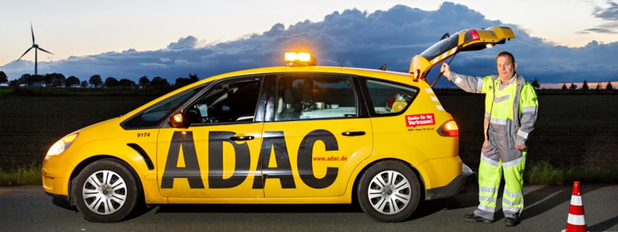
Vegaaðstoð erlendis
FÍB og önnur bifreiðaeigendafélög víða um heim hafa með sér gagnkvæma samvinnu varðandi margskonar aðstoð og fyrirgreiðslu við félagsmenn. Skrifstofur þessara félaga eru í öllum helstu borgum austan hafs og vestan og eiga félagsmenn FÍB aðgang að margskonar upplýsingum, bæklingum og hverskyns annarri fyrirgreiðslu, í flestum tilfellum án endurgjalds. Hér fyrir neðan er tafla með símanúmerum nokkurra systurfélaga okkar í Evrópu sem félagsmenn FÍB á ferð í útlöndum geta hringt í ef þeir þurfa á aðstoð að halda. Ef FÍB félagi lendir í vandræðum á hraðbrautum getur hann einnig nýtt sér símaboxin sem eru víða með 2 km millibili. Til þess að vera öruggur um að fá vegaaðstoðina frá systurfélagi FÍB, er nauðsynlegt að taka fram í þessum hraðbrautarsímaboxum að þú viljir vegaaðstoð frá viðkomandi bílaklúbbi í því landi sem þú ert staddur. Nánar á https://www.fib.is/is/ferdalog/vegaadstod-erlendis
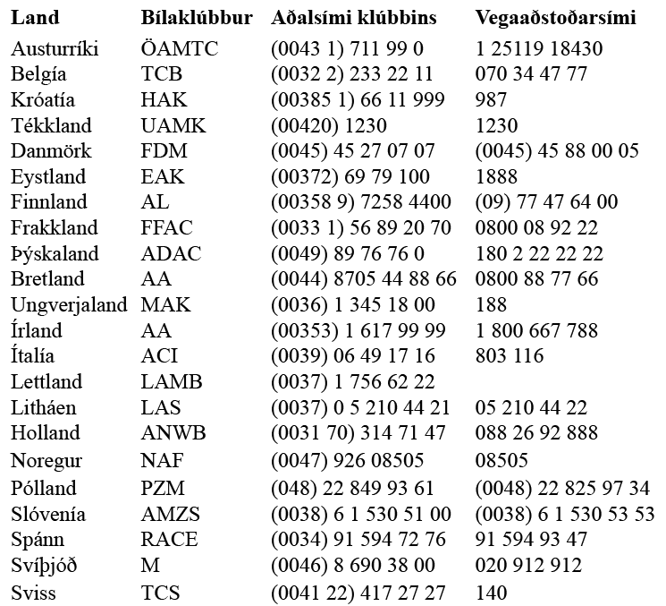

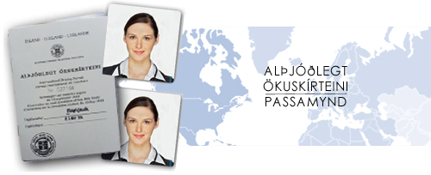

Íslensk ökuskírteini, eins og þau líta út í dag, eru viðurkennd til aksturs innan EES landanna (að teknu tilliti til reglna hvers lands um lágmarksaldur og einnig þarf sérstök réttindi þarf til aksturs í atvinnuskyni). Þetta á við hvort sem viðkomandi dvelur sem ferðamaður í viðkomandi ríki eða tekur upp fasta búsetu í því.
Alþjóðlegt ökuskírteini má gefa út til þess sem hefur gilt íslenskt ökuskírteini og er orðinn 18 ára. Skírteinið gildir í ár frá útgáfudegi þess og tekur einungis til ökutækja sem hlutaðeigandi hefur rétt til að stjórna samkvæmt hinu íslenska ökuskírteini. Alþjóðlega ökuskírteinið er staðfesting og í leiðinni þýðing á íslenska ökuskírteininu. Alþjóðlega ökuskírteinið dugar ekki eitt og sér heldur þarf ávallt að framvísa íslenska ökuskírteininu og alþjóðlega ökuskírteininu saman. Alþjóðlega ökuskírteinið veitir eitt og sér ekki rétt til að stjórna ökutæki.
Utan landa Evrópska efnahagssvæðisins eru reglur um viðurkenningu mismunandi. Í mörgum ríkjum er það viðurkennt til aksturs þegar viðkomandi dvelur þar sem ferðamaður. Nær undantekningalaust þarf viðkomandi að skipta í þjóðarskírteini viðkomandi ríkis taki hann upp fasta búsetu þar. Leiki vafi á hvort íslenskt ökuskírteini er viðurkennt til aksturs þegar viðkomandi dvelur sem ferðamaður í ríkinu er öruggast að hafa auk þess alþjóðlegt ökuskírteini (sýslumenn og FÍB gefa út alþjóðlegt ökuskírteini og er það gefið út til eins árs). Mjög mismunandi er eftir bílaleigum hvort þær biðja um alþjóðlegt ökuskírteini.
Ákvæði um alþjóðleg ökuskírteini má sjá í samningi gerðum sem birtur var í C-deild Stjórnartíðinda sem auglýsing nr. 9 25. júlí 1983.Ákvæði um alþjóðleg ökuskírteini má sjá í samningi gerðum á vettvangi Sameinuðu þjóðanna um umferð á vegum, sem birtur var í C-deild Stjórnartíðinda sem auglýsing nr. 9 25. júlí 1983.
Alþjóða ökuskírteinið er viðurkennt í öllum löndum að Kína undanskildu, gildistími skírteinisins er 1. ár frá útgáfudegi.

Til að fá alþjóðlegt ökuskírteini.
1.
Umsækjandi þarf að mæta á skrifstofu FÍB, Skúlagötu 19 milli kl. 8.30 - 15.30, sjá staðsetningu hér
2.
Ein ljósmynd (passamynd 35 x 45 mm) ekki eldri en 3 ára. Myndin verður að vera á endingargóðum ljósmyndapappír, merkja og stimplalaus. Ef þú átt ljósmynd á rafrænu formi getur FÍB prentað hana út, sjá nánarhér
3.
Framvísa gildu ökuskírteini.
Alþjóðlegt ökuskírteini
Verð kr. 840.- fyrir félagsmenn FÍB,
Verð kr. 1200.- ófélagsbundna
Afgreiðslutími er innan við 10 mín

ÁFRAM ÍSLAND!

